[](http://www.google.com.mx/url?sa=i&rct=j&q=&esrc=s&frm=1&source=images&cd=&cad=rja&docid=wHGUkTQ4nR78xM&tbnid=BsiTewRC009DvM:&ved=0CAUQjRw&url=http%3A%2F%2Fwww.calasparra.org%2Findex.php%3Fseccion%3Dnoticia%26id%3D538&ei=QXC3UerQDuK90gGMxoGYCQ&psig=AFQjCNHr7uikaUIcrTM365MUvUSRXgh6Sg&ust=1371062707729840)[](http://www.google.com.mx/imgres?biw=1188&bih=510&tbm=isch&tbnid=psbGP-SKl8cStM:&imgrefurl=http://taxonomia-de-las-tics.wikispaces.com/Hip%25C3%25B3tesis&docid=r8QiiInA0SjUpM&imgurl=http://taxonomia-de-las-tics.wikispaces.com/file/view/hip%2525C3%2525B3tesis.jpg/150304947/328x279/hip%2525C3%2525B3tesis.jpg&w=328&h=279&ei=aW-3UZGwBoHh0gGEioHQAw&zoom=1&ved=1t:3588,r:8,s:0,i:109&iact=rc&dur=672&page=2&tbnh=199&tbnw=234&start=5&ndsp=13&tx=74.6956787109375&ty=94.04348754882812)[](http://www.google.com.mx/url?sa=i&rct=j&q=&esrc=s&frm=1&source=images&cd=&cad=rja&docid=pSopnl8TsgBgpM&tbnid=y3w1BkMfjEAwJM:&ved=0CAUQjRw&url=http%3A%2F%2Fes.123rf.com%2Fphoto_10350842_saltos-rojos-del-hombre-sobre-las-barreras--temas-sociales.html&ei=D2-3UYmmDrPJ0AHv5oHwBA&psig=AFQjCNEUI5fZ1DfI0alxk9sU0tbIq6-M3Q&ust=1371062392791736)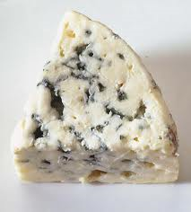[](http://www.google.com.mx/imgres?biw=1188&bih=510&tbm=isch&tbnid=-KNlqgbXUKrKdM:&imgrefurl=http://psicologia-natalia.blogspot.com/2013/05/psicologia-social.html&docid=08v6rYM1keo6uM&imgurl=http://2.bp.blogspot.com/-pDHOYIqHhRI/UYyhVHYn5VI/AAAAAAAAAJs/gAYM06A3QbY/s1600/mafalda-y-los-ninos.jpg&w=955&h=607&ei=dWm3Uda5N-PB0AG02oDAAQ&zoom=1&ved=1t:3588,r:10,s:0,i:115&iact=rc&dur=947&page=2&tbnh=169&tbnw=266&start=4&ndsp=13&tx=132.04351806640625&ty=138.04348754882812)[](http://www.google.com.mx/imgres?sa=X&biw=1188&bih=510&tbm=isch&tbnid=uhIBuu3wCAtfUM:&imgrefurl=http://www.liverpool.com.mx/shopping/store/shop.jsp%3FproductDetailID%3D82482610&docid=Ijczr1RCyOKMOM&imgurl=http://www.liverpool.com.mx/web/images/products/es_MX/xl/82482610.jpg&w=972&h=729&ei=RDi3Ue3gHLPJ0AHv5oHwBA&zoom=1&ved=1t:3588,r:18,s:0,i:142&iact=rc&dur=639&page=2&tbnh=174&tbnw=227&start=5&ndsp=15&tx=58&ty=67.34783172607422)[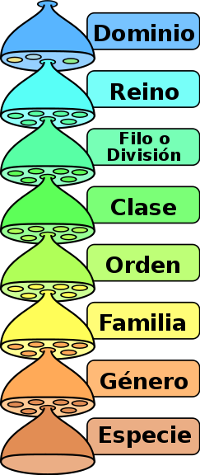](http://www.google.com.mx/url?sa=i&rct=j&q=&esrc=s&frm=1&source=images&cd=&cad=rja&docid=p4BlnMo0nhuXMM&tbnid=pMeiU9LftGFhKM:&ved=0CAUQjRw&url=http%3A%2F%2Fmercedesmuniguaevolucion.blogspot.com%2F2013%2F01%2Fla-diversidad-de-los-seres-vivos.html&ei=8GW3UauWJubG0wHXlIC4Dw&psig=AFQjCNEasUwElc9z2VICRgijOrwJvbn9cw&ust=1371060052222139)[](http://www.google.com.mx/url?sa=i&rct=j&q=&esrc=s&frm=1&source=images&cd=&cad=rja&docid=pP-G7jgvwQLaPM&tbnid=YL8xABSN9S6xHM:&ved=0CAUQjRw&url=http%3A%2F%2Fconcepcion.olx.cl%2Fmanuales-de-procedimientos-iid-223326762&ei=nmW3UZuXGaSH0QHg84HABg&psig=AFQjCNFHmx6UYnSrdzj8W6jqRAuk0fe65g&ust=1371059942105189)

Categoría relativa a particulares

Datos

Segundo Orden

Primer Orden

Clasificación

Métodos de categorizar

Modos de Categorizar

**EL MÉTODO DE SILLON PARA INVESTIGAR CÓMO LA GENTE CATEGORIZA COSAS**





Asunción de lenguaje compartido

Asunción de suscribir reglas

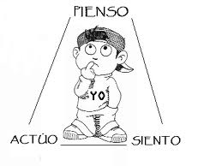[](http://www.google.com.mx/url?sa=i&rct=j&q=&esrc=s&frm=1&source=images&cd=&cad=rja&docid=fIYcq73QLF_woM&tbnid=vM4WCAQsNZWafM:&ved=0CAUQjRw&url=http%3A%2F%2Fnaukas.com%2F2012%2F07%2F20%2Faplicaciones-religiosas-de-la-biologia-molecular%2F&ei=S3a3UYmgBKiB0QGbpoDABw&psig=AFQjCNG1LaNUqenUSGAfVvr58gM74_aRzw&ust=1371064258341600)

Asunción de “seguir reglas”